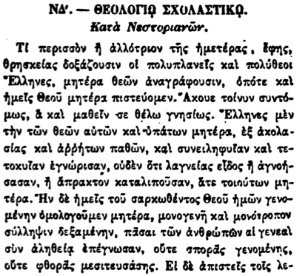

ΝΔ'. — ΘΕΟΛΟΓΙΑ ΣΧΟΛΑΣΤΙΚΟ.

Κατὰ Νεστοριανών.

Τί περισσὸν ἢ ἀλλότριον τῆς ἡμετέρας, ἔφης, θρησκείας δοξάζουσιν οἱ πολυπλανεῖς καὶ πολύθεοι Έλληνες, μητέρα θεῶν ἀναγράφουσιν, ὁπότε καὶ ἡμεῖς Θεοῦ μητέρα πιστεύομεν. "Ακουε τοίνυν συντόμως, & καὶ μαθεῖν σε θέλω γνησίως. Ελληνες μὲν τὴν τῶν θεῶν αὐτῶν καὶ ὑπάτων μητέρα, ἐξ ἀκολασίας καὶ ἀῤῥήτων παθῶν, καὶ συνειληφυίαν καὶ τετοκυῖαν ἐγνώρισαν, οὐδὲν ὅτι λαγνείας εἶδος ἢ ἀγνοήσασαν, ἢ ἄπρακτον καταλιποῦσαν, ἅτε τοιούτων

μητέρα. "Ην δὲ ἡμεῖς τοῦ σαρκωθέντος Θεοῦ ἡμῶν γενομένην ὁμολογοῦμεν μητέρα, μονογενῆ καὶ μονότροπον σύλληψιν δεξαμενήν, πᾶσαι τῶν ἀνθρώπῶν αἱ γενεαὶ σὺν ἀληθείᾳ ἐπέγνωσαν, οὔτε σπορᾶς γενομένης, οὔτε φθορᾶς μεσιτευσάσης. Εἰ δὲ ἀπιστεῖς τοῖς λε-